PROCESO CIVIL EJECUTIVO DE MÍNIMA CUANTÍA
Guía del trámite paso a paso — con espacio para evidencias (pantallazos)
El presente documento describe, de forma práctica, el desarrollo de un proceso ejecutivo de mínima cuantía desde la radicación de la demanda hasta su terminación. Cada paso incluye un recuadro para insertar la imagen o pantallazo correspondiente como evidencia del trámite.

Esquema general del proceso
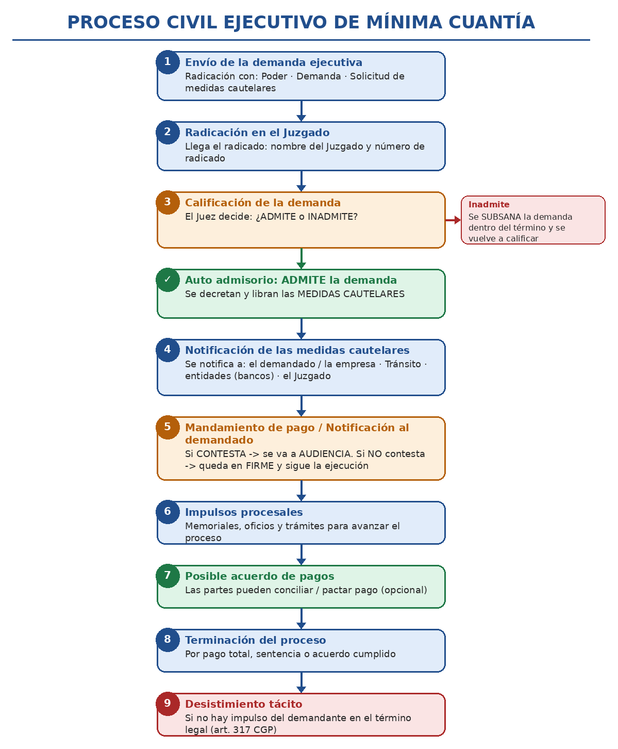

Desarrollo paso a paso
1 Envío / radicación de la demanda ejecutiva
Se radica la demanda ejecutiva ante el juzgado competente, adjuntando los documentos base:
- Poder otorgado al apoderado.
- Demanda con el título ejecutivo (obligación clara, expresa y exigible).
- Solicitud de medidas cautelares (embargo y secuestro de bienes, cuentas, vehículos, etc.).
[ Inserte aquí la imagen del envío / radicación de la demanda y sus anexos ]
2 Radicación en el Juzgado
El sistema asigna el proceso a un juzgado. Llega la constancia con el nombre del Juzgado y el número de radicado, que identificará el proceso durante todo su trámite.
[ Inserte aquí la imagen del radicado y el juzgado asignado ]
3 Calificación de la demanda (Admite / Inadmite)
El juez revisa la demanda y decide:
- ADMITE: profiere el auto admisorio y decreta y libra las medidas cautelares.
- INADMITE: concede término para subsanar; corregida, se vuelve a calificar.
[ Inserte aquí la imagen del auto admisorio / inadmisorio ]
4 Notificación de las medidas cautelares
Se notifica y comunica las medidas decretadas a quienes corresponda:
- El demandado (persona natural) o la empresa.
- Tránsito (vehículos), bancos / entidades (cuentas), oficinas de registro, etc.
- El Juzgado deja constancia de los oficios librados.
[ Inserte aquí la imagen de los oficios / notificación de las medidas ]
5 Mandamiento de pago y notificación al demandado
Se libra mandamiento de pago y se notifica al demandado. A partir de ahí:
- Si CONTESTA / propone excepciones: el proceso continúa hacia audiencia.
- Si NO contesta: la actuación queda en firme y se sigue con la ejecución.
[ Inserte aquí la imagen del mandamiento de pago / notificación / contestación ]
6 Impulsos procesales
Actuaciones para que el proceso avance: memoriales, oficios, solicitudes de avalúo y remate, requerimientos al juzgado, etc.
[ Inserte aquí la imagen de los memoriales / impulsos presentados ]
7 Posible acuerdo de pagos
En cualquier etapa las partes pueden llegar a un acuerdo de pago o conciliación, total o por cuotas, que se presenta al juzgado.
[ Inserte aquí la imagen del acuerdo de pagos / acta de conciliación ]
8 Terminación del proceso
El proceso termina por pago total, por sentencia que ordena seguir la ejecución y rematar, o por cumplimiento del acuerdo.
[ Inserte aquí la imagen del auto / sentencia de terminación ]
9 Desistimiento tácito
Si el demandante no impulsa el proceso dentro del término legal, el juez puede declarar el desistimiento tácito (art. 317 del Código General del Proceso), terminando la actuación.
[ Inserte aquí la imagen del auto que declara el desistimiento tácito ]

Notas
Este documento es una guía esquemática del trámite y no sustituye asesoría jurídica. Los términos, recursos y actuaciones se rigen por el Código General del Proceso (Ley 1564 de 2012) y pueden variar según el caso concreto y el despacho judicial.

